Статья
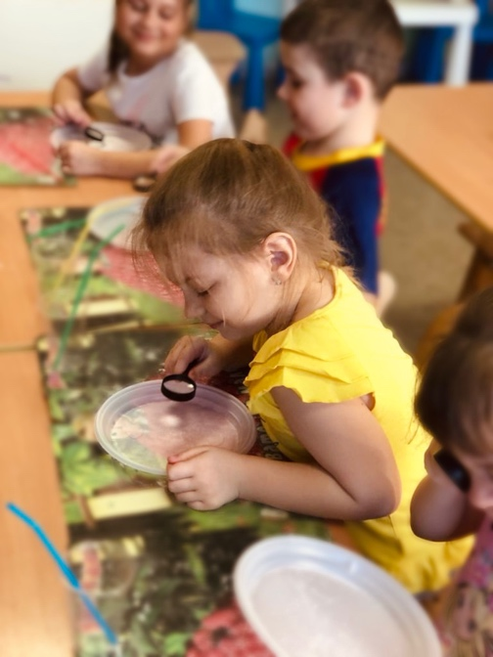
Развитие творческого воображения у детей старшего дошкольного возраста в процессе опытно-исследовательской деятельности
Аннотация. Процесс добывания знаний путем опытов, экспериментов способствует развитию не только познавательных интересов дошкольников, но и развитию их творческого воображения.
Ключевые слова: творческое воображение, дети старшего дошкольного возраста, опытно-исследовательская деятельность.
Согласно новым стандартам дошкольного образования перед педагогами стоит задача по созданию благоприятных условий для развития способностей и творческого потенциала каждого ребенка, в том числе творческого воображения.
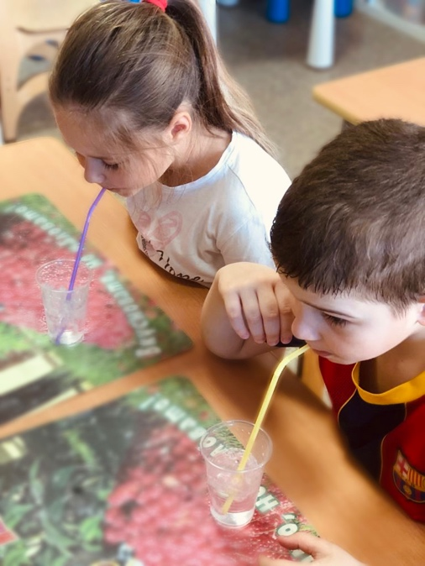
Главным достоинством опытно-исследовательской деятельности детей старшего дошкольного возраста является то, что в этом виде деятельности дети получают реальные представления о различных сторонах изучаемого объекта, о его взаимоотношениях с другими объектами. Дошкольники познают объекты живого и неживого мира. Детям присуще наглядно- действенное и наглядно-образное мышление, поэтому опытно-исследовательская деятельность соответствует этим возрастным особенностям.
Процесс добывания знаний путем опытов, экспериментов способствует развитию не только познавательных интересов дошкольников, но и развитию их творческого воображения. Так, проводя опыты со снегом, песком, выявляя их свойства, дети могут вообразить, что произойдет с этими веществами, когда они обладают разными свойствами. Эксперименты побуждают детей к самостоятельному поиску причин, способов действий, проявлению творчества.
Помимо этого, опытно-исследовательская деятельность может сопровождаться другими видами деятельности, также способствующими развитию воображения: продуктивной деятельностью, продолжающей тему(рисование, лепка, аппликация); сюжетной игрой, проведенной на тему исследования.

Список литературы
- Дошкольная педагогика с основами методик воспитания и обучения: Учебник для вузов. Стандарт третьего поколения / Под ред. А. Г. Гогоберидзе, О. В. Солнцевой. — СПб.: Питер, 2013. — 464 с.
- Дьяченко О. М. Развитие воображения дошкольника: методическое пособие для воспитателей и родителей. - М. : МОЗАИКА-СИНТЕЗ, 2007. - 160 с.

